Положение.
Забег на Кутурчинское белогорье (09.09.2017).

Место проведения. Общая информация.

Место старта и расположения базового лагеря гонки:
Красноярский край, Партизанский район, р. Таловка: 210 км от г. Красноярска.
Поляна стартового лагеря находится примерно в 8 км южнее деревни. Ивановка. Не доезжая до пос. Мина Партизанского района.
Координаты места старта: 54.899876, 94.051023.
*Карта и легенда в Приложении 1 к Положению.
Участники соревнований самостоятельно добираются до места старта и организуют быт в палаточном лагере: устанавливают палатки, готовят пищу. На месте старта будет организована выдача стартовых пакетов участников.
Дата и время старта забега скорректированы для удобства участников таким образом, чтобы участие смогли принимать:
- спортсмены, прибывшие в пятницу вечером 08.09.2017, ночующие в палаточном лагере;
- спортсмены, прибывшие из города утром 09.09.2017.
Среднее время пути от г. Красноярска до места старта на автомобиле составляет 2 часа 30 минут.

Даты, время, регламент:

08.09.2017 (пятница) – 09.09.2017 до 11:00 часов (суббота): Прибытие участников.
09.09.2017 до 11:30 – выдача стартовых пакетов участников.
09.09.2017 11:30 – брифинг.
09.09.2017 11:50 – старт гонки.
Контрольное время на дистанции – до 16:00 часов.

09.09.2017 19:00 – награждение победителей соревнований, выезд участников.

Параметры трассы, подпитка, хронометраж.

- протяжённость трассы: 14 км.
- набор высоты: 1200 метров.
Трасса проходит по лесным дорогам, тропам, курумнику, тундре. На трассе имеется 1 сложный технический участок: переход реки Ангул по нависающему бревну.
Трасса предварительно размечена.
Финиш дистанции находится на вершине 1687 метров н.у.м., на которой будет вестись хронометраж гонки и фиксироваться время финиша участников.
Пункты питания:
- На дистанции: место и формат будет уточнен на брифинге.
- На финише дистанции (горячие напитки, бутерброды, сухофрукты и т.д.).
По достижении финиша участники спускаются по пути подъёма, следуя разметке трассы.
По достижении контрольного времени, судейский пункт на вершине и пункт питания прекращают работу. Судьи осуществляют спуск по размеченной трассе.

Схема дистанции

Трек с трассой в формате GPX можно просмотреть и скачать по ссылке:
http://www.gpsies.com/map.do?fileId=lopsykpcmavpwhds

Особенности дистанции и предупреждения.

От места старта до источника питьевой воды (река Ангул) 5,5 км.
Следующий источник питьевой воды – 8,8 км (ручей).
Далее до финиша питьевой воды не будет.
Возможны дождь, густой туман.
Информация о погоде будет отслеживаться за 5 дней до старта и обновляться в группе гонки VK.
Стартовый номер участника должен быть визуально доступен судьям на старте и на финише дистанции.
Сотовая связь: на месте старта сотовая связь представлена только Теле2, сигнал очень слабый, ловит местами. На самой горе Теле2, Мегафон, связь полноценная.
Медведей и диких животных на тропе в прошлые годы замечено не было, однако рекомендуется принять стандартные меры предосторожности: иметь на дистанции средство защиты в виде пиротехнического изделия (фальшфейер).

Обязательное снаряжение:

Спортивная обувь с протектором (например, Inov-8 X-Talon 212, Salomon Speedcross);
Спортивные тайтсы / штаны .
Влаго/ветро защитная куртка.
Жидкость: вода, изотоники, электролиты в емкости не менее 0,3 литра.
Фальшфейер (пиротихническое изделие для создания свето-шумовых эффектов).

Для получения стартового пакета и номера необходимы:
Спортивная страховка, действительная на день старта.
Расписка о самостоятельной ответственности участника за свою жизнь и здоровье (заполняется на месте).

Рекомендуемое снаряжение:
GPS/ с загруженным треком трассы.
Треккинговые палки.
Аптечка с медикаментами (индивидуально).

Сроки регистрации и стоимость.

Участник подтверждает свое участие в забеге, заполняя предварительную заявку по ссылке и оплачивая стартовый взнос.
Предварительная заявка доступна по ссылке: https://docs.google.com/forms/d/1fA9_KsbgLWxRG0tXU5IyZju_9zy6rFzl2dwG21BoWoY/edit

Заявки принимаются в срок до 01.09.2017.
Стартовый взнос оплачивается после заполнения заявки.
Размер стартового взноса (руб.):
В срок до 15.08.2017 включительно | 800 руб.
В срок после 15.08.2017 | 1000 руб.
Стартовый взнос оплачивается путем перечисления на банковскую карту 4276 3100 2063 9052.
При оплате в сообщении указать: «Кутурчин» фамилия, инициалы.

Категории участников. Награждение.

К старту допускаются участники старше 18 лет, имеющие действующую на день старта спортивную страховку, подписавшие согласие о самостоятельной ответственности за свою жизнь и здоровье.
Призами награждаются участники по категориям:
Мужчины | Женщины
1 место | 1 место
2 место | 2 место
3 место | 3 место
4 место | 4 место

Контакты организаторов.
Владимир Филипчук
+7 902 9106 736.
Email: sibned@mail.ru

Приложение 1. Карта проезда к месту старта и легенда.

Дорога Красноярск – Выезжий лог по ссылке:
https://www.google.ru/maps/dir/%D0%9A%D1%80%D0%B0%D1%81%D0%BD%D0%BE%D1%8F%D1%80%D1%81%D0%BA,+%D0%9A%D1%80%D0%B0%D1%81%D0%BD%D0%BE%D1%8F%D1%80%D1%81%D0%BA%D0%B8%D0%B9+%D0%BA%D1%80%D0%B0%D0%B9/%D0%92%D1%8B%D0%B5%D0%B7%D0%B6%D0%B8%D0%B9+%D0%9B%D0%BE%D0%B3,+%D0%9A%D1%80%D0%B0%D1%81%D0%BD%D0%BE%D1%8F%D1%80%D1%81%D0%BA%D0%B8%D0%B9+%D0%BA%D1%80%D0%B0%D0%B9/@55.5040449,92.8329262,8z/data=!4m13!4m12!1m5!1m1!1s0x5cd7afc9a1ff37e3:0xd597e1468fd647ff!2m2!1d92.8932476!2d56.0152834!1m5!1m1!1s0x5d27c7270b91ee9d:0x482a4b284ad08d66!2m2!1d93.9161171!2d54.9726314

От Выезжего лога:
1.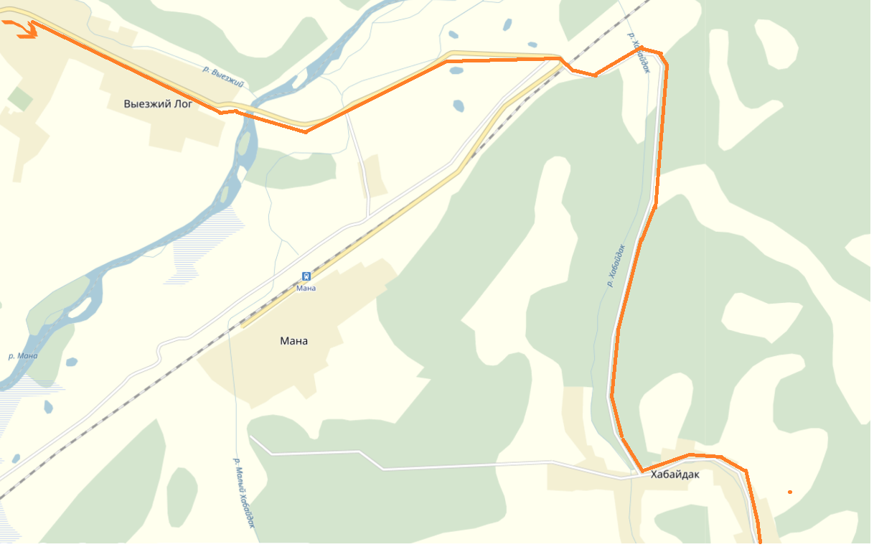

2.
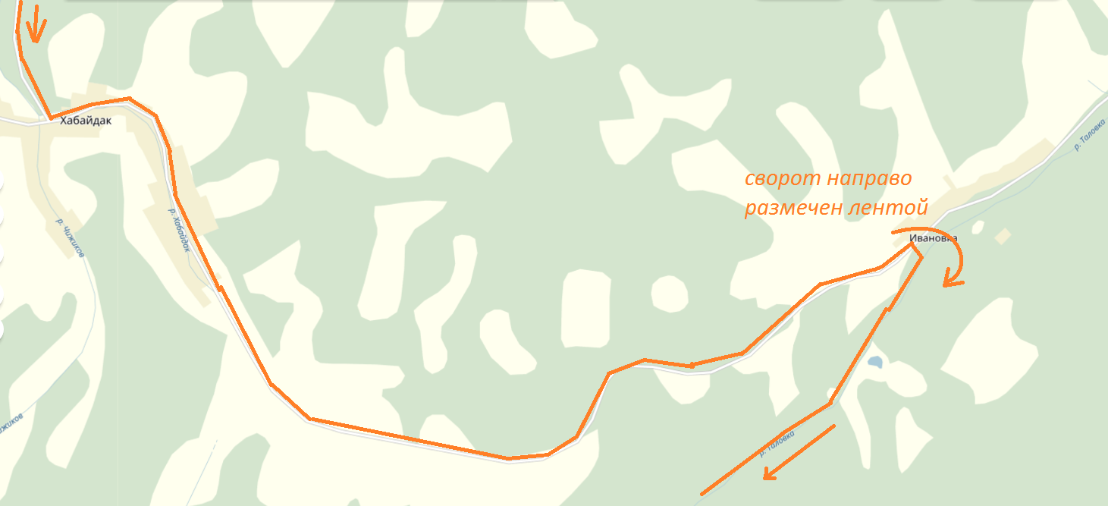

3.
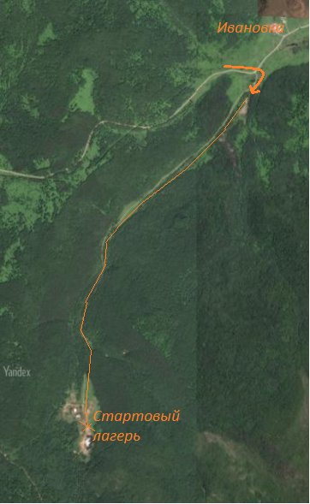

Легенда как добраться от Красноярска до стартового лагеря.

Из Красноярска любым способом необходимо выбраться на трассу М53 в сторону Канска и ехать по ней, пока не встретите большую двухуровневую развязку – свернуть направо на Шалинское и Курагино.
Дальше по главной дороге через поселок Камарчага (жд переезд).
Дальше также мимо села Шалинское (село остается у Вас справа).
По основной асфальтовой трассе, никуда не сворачивая.
Сквозь поселок Нарва (мост через р. Мана), по основной дороге.
Дальше трасса приведет Вас на участок гравийки ( около 5 -7 км) в районе деревни Степной Баджей. Продолжать движение по гравийке, она скоро закончится.
Дальше основная дорога, мимо деревни Кирза.
Трасса приводит к кольцу. Кольцо приезжаем прямо на Выезжий лог.
По главной дороге проезжаем Выезжий лог насквозь.
Переезжаем реку Мана. Асфальт кончается. По гравийке аккуратно доезжаем до ЖД переезда, проезжаем его и сворачиваем НАЛЕВО. Едем до деревни Хабайдак.
После таблички с надписью «Хабайдак» едем ПРЯМО сквозь деревню по основной дороге (в начале деревни есть сворот направо, но он нам не нужен).
Проехали Хабайдак - едем прямо по главной, переваливаем горку, оказываемся в деревне Ивановка. Всё. Почти приехали! ПЕРЕД указателем «Ивановка» видим сворот направо (почти под острым углом) на проселочную дорогу - там будет висеть разметка.
Дорога узкая. В ямках и лужах. Осторожно пробираемся по ней. Проезжает там любая машина – проверено. Лужи широкие, но не глубокие. Около 8 км пути. Дорога приходит на широкие поляны с прудом – место стартового лагеря.

